«Широкая Масленица»
Каждый год в нашем детском саду мы проводим праздник «Масленица». Веселый, добрый, удалой, а главное – вкусный праздник очень нравится детям! Разрешите ввести Вас в небольшую историческую экскурсию:
Масленица — древний языческий праздник до крещения Руси, привязанный ко дню весеннего равноденствия. Отмечали Масленицу семь дней перед равноденствием и семь дней после него. Посвящался праздник поклонению Солнцу – Ярили, которое даёт жизнь всему живому. В честь солнца и пекли блины — маленькие солнышки. Так что все то, что мы привыкли делать на Масленицу – традиции и обряды, все имеет глубокий смысл и связанно с обновлением природы, с плодородием, с почитанием предков и родной земли. Как раз для того чтобы почтить умерших предков и принято было печь блины на Масленицу и по традиции блины являлись поминальным блюдом, первый выпеченный блин отдавался «на помин» или бедному человеку, или ложился на припечик - специальное место на печи. Во время Масленицы женщины не должны были шить, ткать, резать, так как считалось, что они могут случайно поранить души предков, спускающиеся с небес в эти дни.
Даже игры и забавы несли в себе смысловой подтекст: удаль молодецкая должна была пробудить землю от долгого зимнего сна.
Не забудьте и о куклах – Масленицах, их мастерили в понедельник: маленькую куколку дарили молодоженам для грядущего достатка и плодородия, а большое чучело Масленицы, сжигалось в субботу, а с ним сжигались беды, невзгоды и несчастья зимы и семьи…
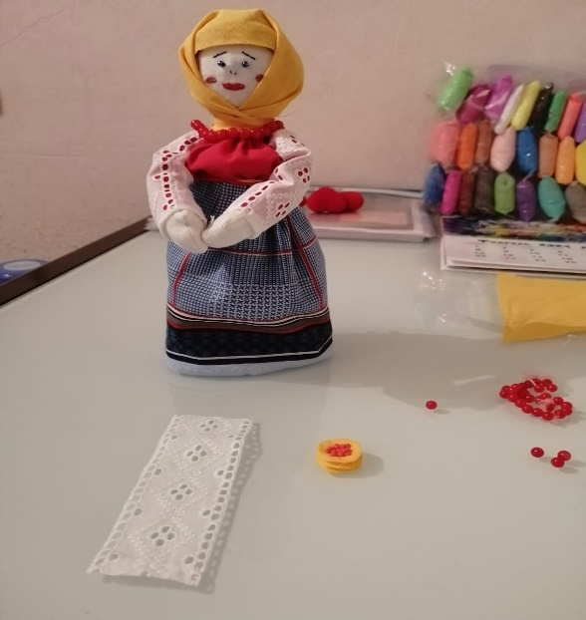
С введением христианства масленицу стали праздновать в последнюю неделю перед Великим постом.
